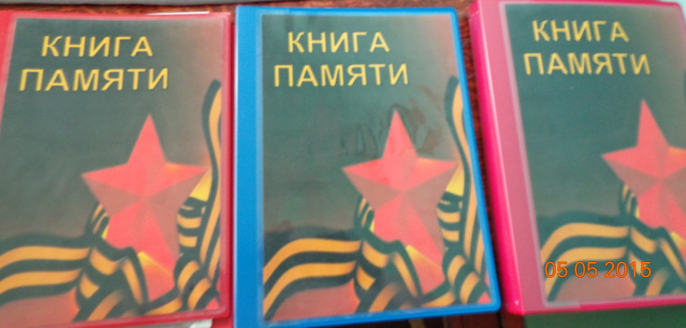
Всё дальше от нас уходят годы Великой Отечественной войны, но мы по-прежнему помним подвиг, совершённый нашими народом. Мы помним, какой ценой досталась эта победа нашим отцам и дедам.
Память потомков – это элемент настоящей культуры. Чтобы передать эту память поколениям, память живую, образную, была оформлена «Книга Памяти».
8 мая 2015 г. в МКОУ Чудиновская сош состоится торжественная презентация данной книги. Готовую книгу вы можете почитать благодаря титанической скрупулезной работе Галкина Сергея Николаевича, который по крупицам собирал материал про наших односельчан, и Кухтурской Анны Анатольевны, которая оформила материал в книгу.
Нам очень важны воспоминания и рассказы родственников об участниках кровопролитных боёв, самоотверженного труда в тылу, тех, чьё детство отняла война, поэтому у нас большая просьба: просмотрев книгу, и найдя своих родных, просмотрите внимательно данные записи и если есть какие-то ошибки, напишите правильную информацию в альбоме, рядом с «Книгой памяти», мы всё исправим и внесем изменения.
В книге много фотографий, но, к сожалению, не все. Если у родственников есть фотографии солдат, просим принести фотографии в бумажном (мы отсканируем и вернем вам фотографии) или в электронном варианте.
Также электронный вариант «Книги Памяти» (погибшие в ВОв и вернувшиеся с войны) вы можете скачать или посмотреть на официальном сайте Чудиновского сельского поселения.http://chydinovskoe.eps74.ru/

К сожалению, к 70-ой годовщине Великой Победы у нас в с. Чудиново не осталось ни одного ветерана, но эта замечательная книга останется навсегда в ваших семьях, и дети и внуки будут помнить, что их деды и прадеды воевали за мир.

